**Государственное бюджетное профессиональное образовательное учреждение**

**«Нижегородский Губернский колледж»**

**ОТЧЕТ ПО FIGMA МОБИЛЬНОГО ПРИЛОЖЕНИЯ PLANTBUDDY**

МДК 01.03 РАЗРАБОТКА МОБИЛЬНЫХ ПРИЛОЖЕНИЙ

Выполнил:

Студент группы 41П

Кукина Анастасия Игоревна

Нижний Новгород

2025 г.

PlantBuddy - это мобильное приложение, разработанное для того, чтобы помочь вам ухаживать за вашими комнатными растениями.

PlantBuddy - это ваш персональный помощник, который поможет вам:

1. Узнать потребности ваших растений: Получите подробную информацию о поливе, освещении, температуре, влажности и удобрениях для каждого растения.
2. Не забывать о важном: Настройте персональные напоминания об уходе, чтобы вовремя поливать, подкармливать и пересаживать растения.
3. Вести дневник наблюдений: Записывайте свои наблюдения, добавляйте фотографии и отслеживайте рост и развитие ваших любимцев.
4. (Опционально) Распознавать растения по фото: Просто сфотографируйте растение, и PlantBuddy поможет вам его идентифицировать и предоставит всю необходимую информацию.

1 экран

На первом экране располагается логотип мобильного приложения PlantBuddy и поле для загрузки.

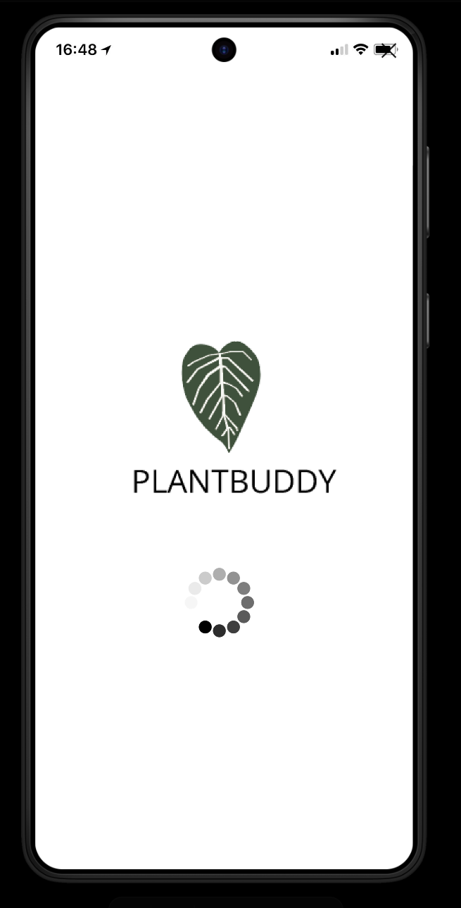

Рисунок 1. Первый экран



Рисунок 2. Логотип

2 экран

На втором экране, отображается призыв к аутентификации или регистрации. Пользователь, который уже есть в системе может войти, а тот, кого еще нет в системе, может пройти регистрацию.

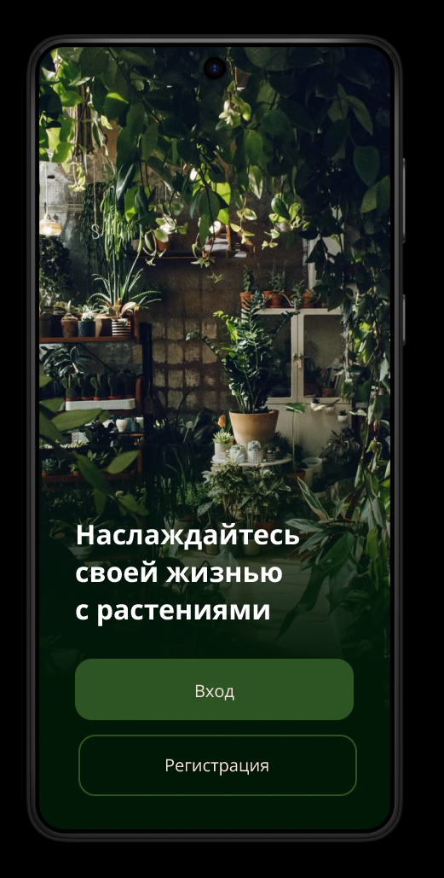

Рисунок 3. Второй экран

Если пользователь не зарегистрирован он должен пройти процедуру регистрации.

3 экран

Для регистрации пользователь должен ввести адрес электронной почты и придумать пароль.

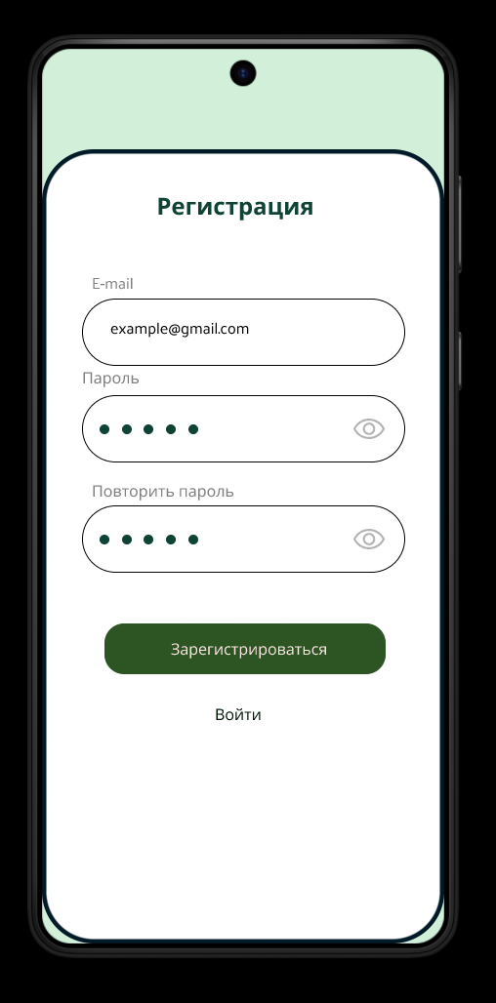

Рисунок 4. Третий экран

После регистрации, система переведет на страничку входа.

4 экран

Для входа в систему, пользователю, необходимо ввести адрес электронной почты и пароль.

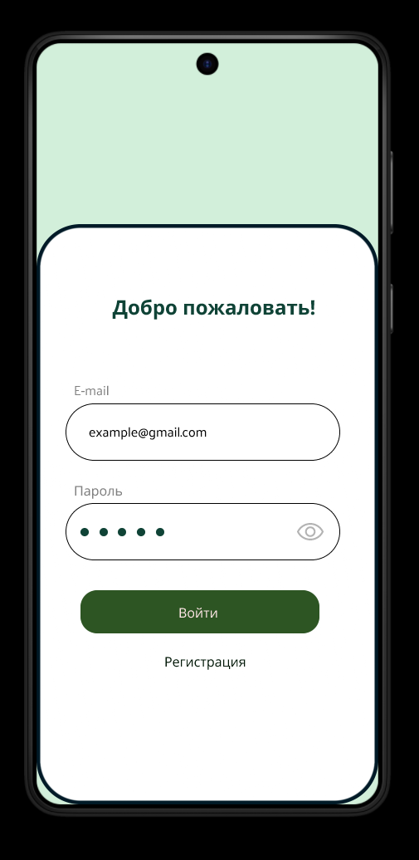

Рисунок 5. Четвертый экран

5 экран – экран поиска

После авторизации отображается главный экран. Тут пользователь с помощью поиска может найти информацию о интересующем его растении, внизу отображается возможный вариант поиска. Также внизу есть кнопка с иконкой дневника – это дневник наблюдений. При желании пользователь сразу может туда перейти. (опционально) с краю от поиска возможность сканировать растения для поиска.

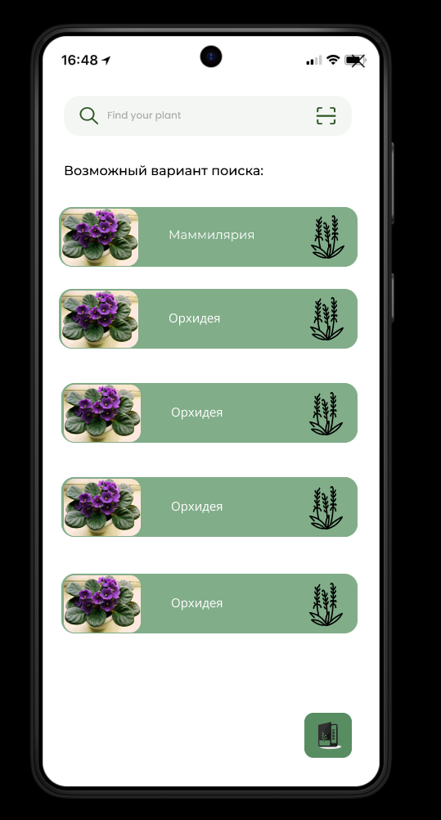

Рисунок 6. Пятый экран

6 экран

После того как пользователь ввел наименование растения, и система его нашла, вывела картинку и наименование, пользователь может узнать подробную информацию о нем. Пользовать может получить полное описание о том, как ухаживать и поливать и другую дополнительную информацию об уходе.

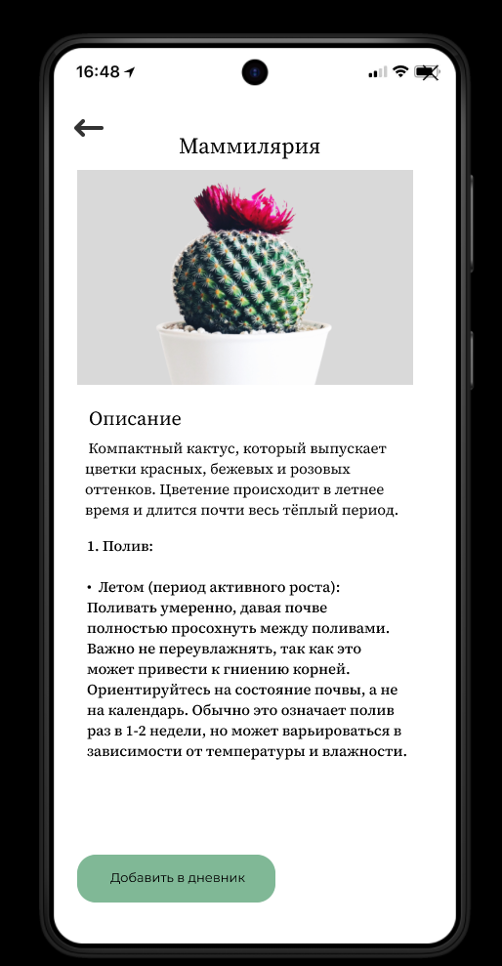

Рисунок 7. Шестой экран

7 экран

Для дополнительных своих наблюдений пользователь, может добавить растение в дневник, там он может делать свои заметки и наблюдения относительно растения, а также делать фото, тем самым ведя статистику.

В дневнике отображаются все растения, которые пользователь туда добавил, также можно удалять оттуда растения.

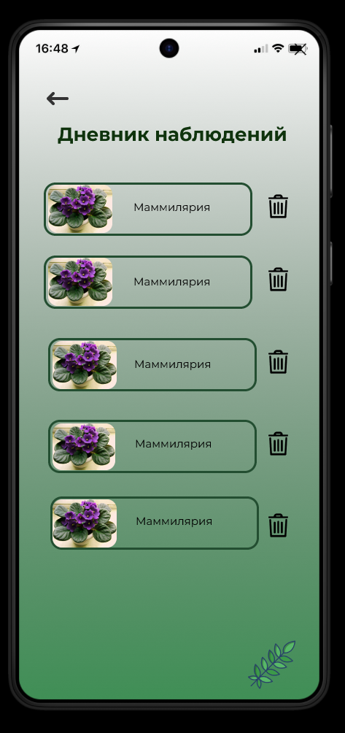

Рисунок 8. Седьмой экран

8 экран

На восьмом экране открывается карточка растения: фото, краткое описание и кнопка с помощью, которой пользователь может добавить свое наблюдение, также можно настроить уведомления, для полива растения.

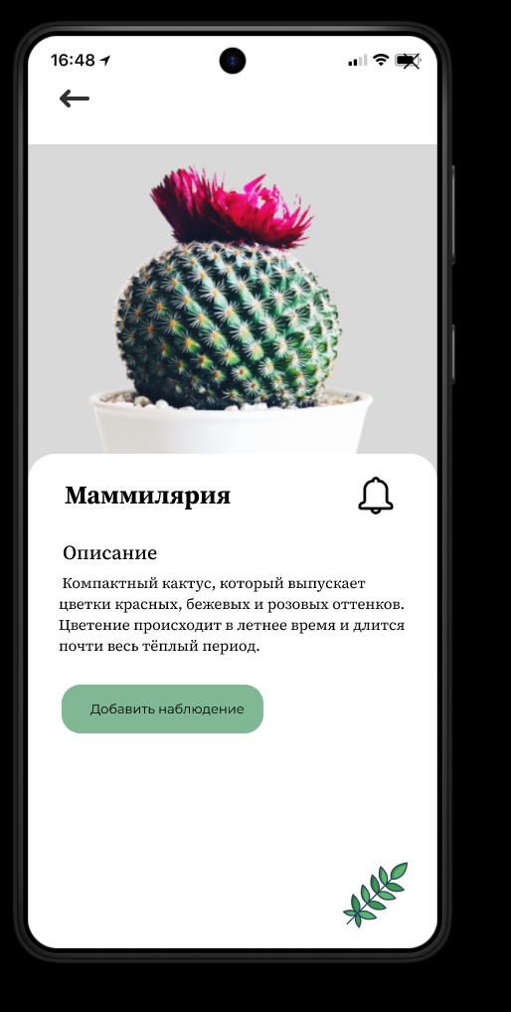

Рисунок 9. Восьмой экран

9 экран

Пользователь может добавить тест или прикрепить фото, также может настроить уведомления, для полива растения.

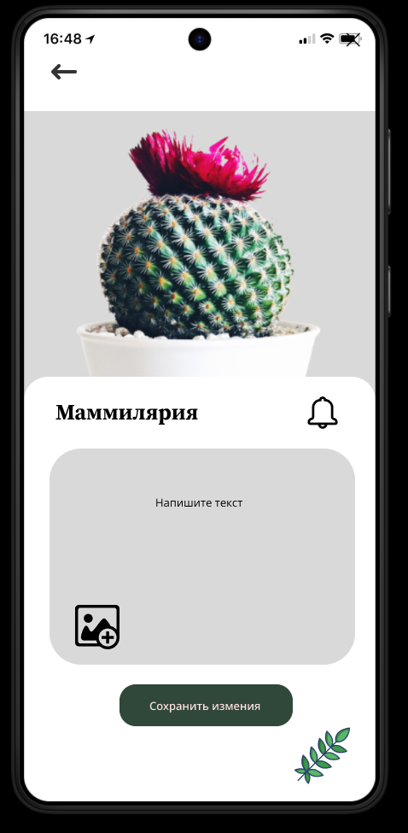

Рисунок 10. Девятый экран

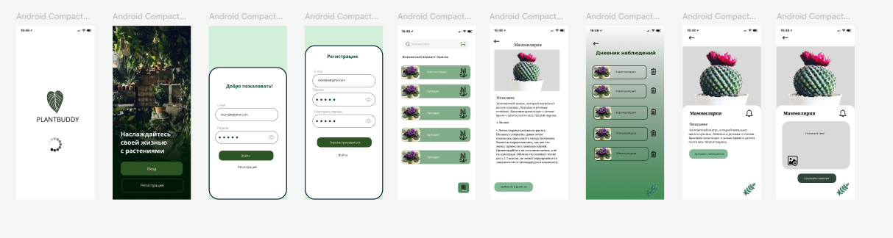

Рисунок 11. Все экраны

ссылка на figma: <https://www.figma.com/design/XzzKGlT01aePgGxU1rCI9Z/Untitled?node-id=0-1&t=sZ4V5Abz7Lqu986j-1>